**Психология детских рисунков**

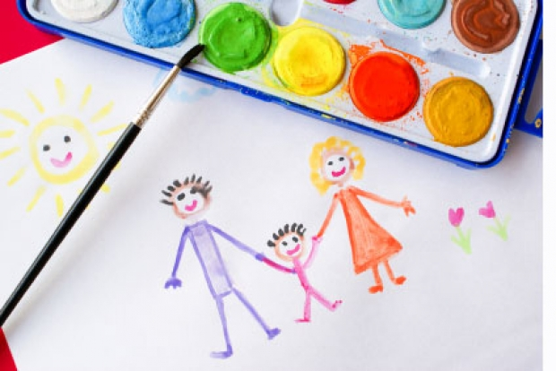Мы, взрослые, умудренные жизненным опытом люди, научились выражать свои эмоции словами. Мы «изливаем душу» кому-нибудь из родных, жалуемся близким или друзьям. Записываем свои мысли и переживания в личный дневник. Делимся своими знаниями и опытом с коллегами. А что же происходит в маленькой головке нашего ребенка? Как узнать о чем он думает, о чем мечтает, чего боится и что его беспокоит?

Ответы на эти вопросы можно узнать, если внимательно посмотреть на детский рисунок. Свои мысли и чаяния ребенок передает посредством рисунка. Как он себя чувствует, что происходит в семье, как он относится к окружающим, настроение, восприятие жизни – все отражается в рисунке.

Психолог может изучить рисунок до мельчайших подробностей. Но внимательные родители могут сами проанализировать и разгадать рисунок, понять настроение малыша, догадаться о его страхах, уловить тревожные моменты. Постарайтесь понять суть рисунка, обратите внимание на цвета, как прорисованы предметы, как расположена картинка на листе.

Не навязывайте малышу тему, не заставляйте его рисовать, если он не хочет заниматься этим в данный момент. Обратите внимание не рисунок тогда, когда ребенок рисует сам. Посмотрите на линии, штриховку, контуры предметов, какой цвет преобладает на рисунке малыша.

Иногда можно ненавязчиво предложить детям нарисовать свою семью. Не стоит сидеть над ребенком во время творческого процесса, подсказывать, задавать наводящие вопросы. Просто предоставьте ему краски, карандаши, детский двухсторонний мольберт, бумагу и свободу творчества.

По рисунку вы сможете понять, хорошо ли живется ему в семье. Попробуйте вместе обсудить рисунок. Обратите внимание, как изображены члены семьи. Кто из членов семьи изображен первым, кто последним. Может быть, кого-то ребенок вообще забыл нарисовать, а может, просто не захотел.

Самого любимого человека в семье ребенок обязательно как-нибудь приукрасит, нарисует красивую одежду. Самого авторитетного человека в семье нарисует большим. Хорошо если себя он изобразит между родителями. А если малыш остался где-то в стороне, или его вообще нет на рисунке, то об этом стоит задуматься. Может быть, ребенок страдает и чувствует себя одиноким и забытым. Если в семье ребенок эгоист, то он нарисует себя самым большим и «главным». Сделайте общую оценку рисунку, позитивный это рисунок или негативный. Какие цвета преобладают, какое настроение у членов семьи, радостные или грустные у них лица.

Иногда дети стараются выделить какую-нибудь часть тела у той или иной фигуры на рисунке. Если у мамы ярко выделен рот, то вероятно она подавляет ребенка своими криками, нравоучениями, нотациями. Если на рисунке у фигурок нет рук или они очень длинные, можно думать о том, что ребенка в семье подавляют или даже наказывают физически. Порой малыши сознательно не изображают кого-нибудь из членов семьи. Например, папы нет на рисунке, потому, что в данный момент он на работе или в командировке. Ребенок забыл или не захотел нарисовать младшего брата. Это можно объяснить тем, что мама уделяет младшему брату больше внимания, и ребенок просто ревнует его к маме.

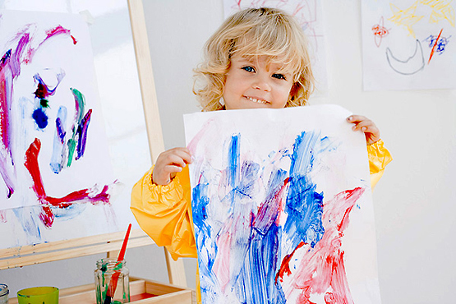Огромное значение имеют цвета, которые выбрал малыш для своего «шедевра». Когда детей что-то беспокоит, они изображают все темными, мрачными цветами. Если же рисунок в ярких нежных тонах – настроение у малыша хорошее. О дискомфорте, подавленности сигнализирует коричневый и черный цвета. При положительных эмоциях и спокойном настроении на рисунке преобладают желтый и фиолетовый цвет. Фигурки нарисованные в темных, холодных тонах говорят о конфликтных отношениях в семье. Ребенок изобразил маму с черными волосами и в черной одежде. Возможно, ему не хватает маминой заботы, ласки и внимания. Красный цвет сигнализирует об агрессии и возбудимости. Голубой и розовый – хорошие цвета. Они свидетельствуют о хорошем и жизнерадостном настроении у малыша.

Предложите ребенку нарисовать автопортрет. Пусть ребенок подумает и определится, каким он себя видит. Рассмотрите внимательно рисунок. Попытайтесь определить уровень самооценки ребенка. Обратите внимание на цветовую гамму рисунка, попытайтесь понять настроение малыша. Как прорисованы черты лица ребенка. Если, например, на портрете нет ушей, то это говорит о том, что он не хочет вас слышать, и игнорирует ваши замечания. Если нарисованы большие глаза, то это значит, что ребенка волнует мнение окружающих о нем. Если же на лице сияет улыбка, то это говорит о том, что ребенок общителен и находится в хорошем настроении. Постарайтесь лучше понять малыша, вникайте во все его радости и беды, будьте внимательны к ребенку, любите его.

СПС школы №2 г. Енисейска